碳黑(carbon Black)
碳黑的重要技術指標

一、平均原生粒徑(average primary particle size)
黑度直接與碳黑的平均原生粒徑有關。粒徑越小，比表面積愈大，碳黑的黑度越高。儘管原生粒子已聚集成原生凝聚體(aggregate)，但是其比表面積仍能起作用，原生粒子小，则凝聚體的比表面積越大。所顯现的颜色更黑，防紫外线作用更佳。

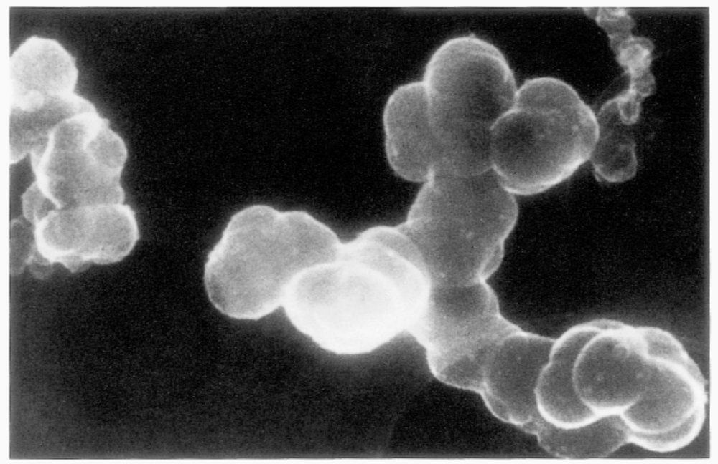

炭黑粒徑比表面積和性能關係
性能 高比表面積小粒徑 低比表面積 大粒徑

比表面積：可用BET方法测定。测定结果所代表每克所具有的表面積(m2/g)。

二、结構

色素碳黑粒子不僅以原生粒子形式存在，並且在生產過程中熔结成凝聚體。這種凝聚体是由原生粒子經化學键结而合。碳黑的结構即碳黑聚集體的形態，是以碳黑 粒子間聚成鏈狀或葡萄狀的程度来表示。
在凝聚過程中，由大量鏈枝的原生凝聚体構成的碳黑稱为高结構碳黑。而原生 凝聚體由較少鏈枝原生粒子组成的碳黑，则稱為低结構炭黑。

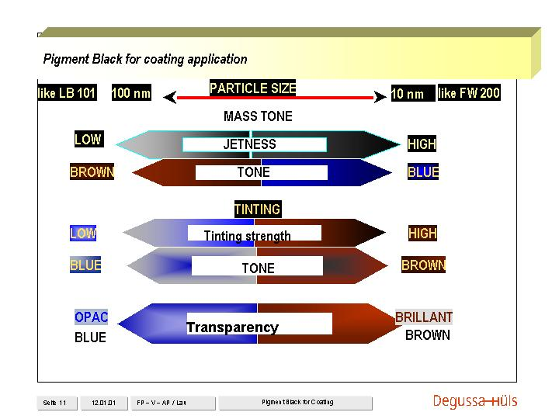

三、表面處理

更细微原生粒子赋予碳黑更大的比表面積，同時增加分散難度，一般通過表面處理可调整碳黑潤濕性和改善分散性。

表面處理的程度一般以揮發分來表示
揮發分：碳黑表面吸附的含氧官能基團（羧基、醌基、内酯基和羟基等）這些基團的含量代表碳黑的表面化学性質，反映了碳黑的表面物理性能、電化學性能和應用性能，。它與PH值有關。
PH 值：
是代表碳黑的酸鹼性。一般爐法碳黑均呈碱性（PH>7)。只有經過後處理碳黑其PH值在3--5之间。
挥發份含量可判断表面官能基團的多寡程度，也可测得碳黑的極性
Black Type Carboxyl

四、製程差異
生產颜料碳黑的原料是石油產品和瀝青煤焦油產。通過在高温下不完全燃燒或热解而成。

（一 ）爐法碳黑生產工藝

爐黑碳黑生產工藝是在缺氧條件下的密閉爐中進行的。使用一團大火焰，以油類作原料，並加入可燃氣體使之達到爐內所需温度。改變爐黑生產工藝條件，可得到所需要之颜料黑。比如：不同條件下，炭黑可達到廣闊的平均粒径範围，從80nm到小至15nm。但對於同一粒徑，槽黑和爐黑還是有區别的，主要是表面化學不同。爐黑產品较為粗糙，平均粒徑為40nm。
爐法色素碳黑特别適用于高级天然皮革，合成皮革，合成纖维著色，塑料製品，密封膠製品，農業用膜著色，塑料色母粒，電線護套
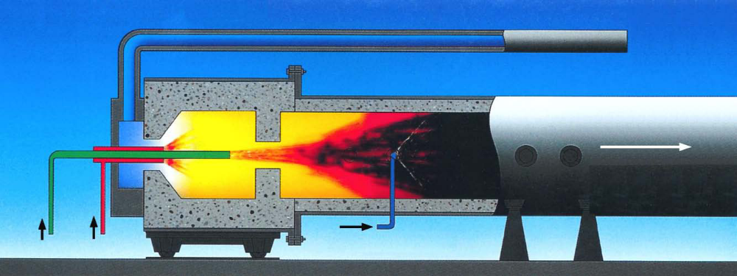

（二.）槽法色素碳黑廣泛用於油漆、油墨、皮革、PU合成皮等行業，具有黑度高、著色力强、流動性好、易分散、蓝色色調
原料烃加热時先氣化，然后由可自燃的气体（供以能量）作為载体带到燃烧器内，碳黑在这些燃烧器所发出的大量扇形火焰中生成。由於每束火焰都较小且在空气中燃烧形成。因此炭黑颗粒很细，平均粒徑在10~30nm之间，槽法碳黑平均粒徑为13nm。燃烧的火焰上，是一個缓慢旋轉的充水轉鼓，炭黑在轉鼓上沉積，在刮除碳黑時，温度仍高時，新生成碳黑與空氣中的氧接触，於是發生部分氧化，形成了大量的酸性基团，槽法碳黑PH值介於酸性範圍。 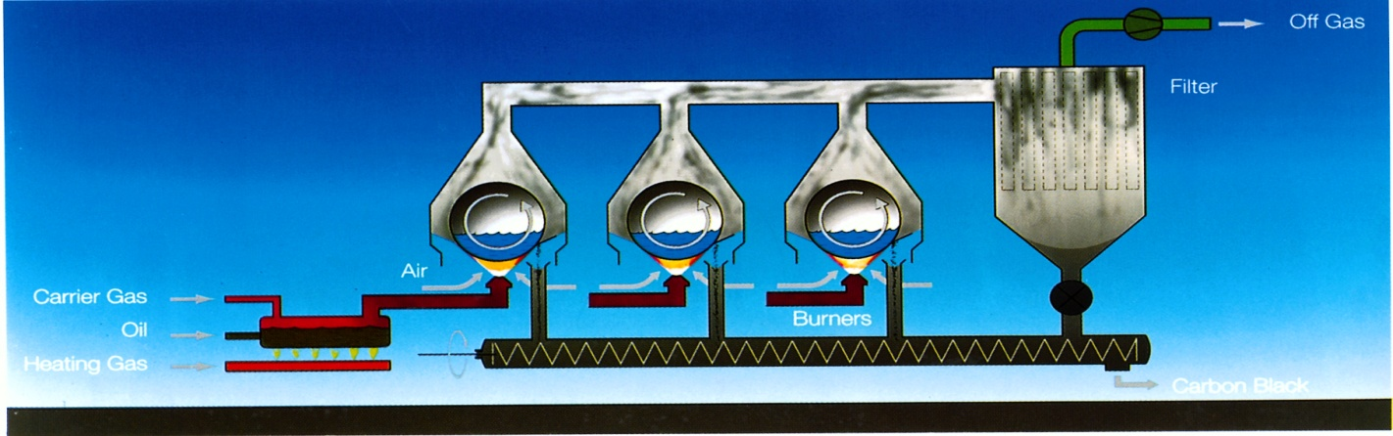

（三）燈黑生產工藝
灯黑生產工藝很不同（不完全燃烧）
在該工藝生產過程中，原料在直徑大至1.5m的平坦的燃烧鐵盤上燃燒，含有碳黑的燃烧氣體由内铺有磚塊的排氣罩收集，然后通过彎管（彎折1/4）和通火管到達沉積的装置。為了控制所產碳黑的特性，燃烧在氧氣不足下發生热列解，因而形成較大的碳黑颗粒，由於這些原因，组成较宽範圍的粒徑分布，主要特徵為颗粒粗大。
燈黑
